|  |  |  |  |  |  |  |  |  |
| --- | --- | --- | --- | --- | --- | --- | --- | --- |
| **ACTA DE REUNIÓN CONSEJO DIRECTIVO** | | | | | | | | |
| **Consecutivo** | No.04 | **Fecha** | | 27 de octubre de 2023 | | **Lugar o recurso TIC** | | BIBLIOTECA |
| **Asunto de la reunión** | Reunión ordinaria: Autoevaluación 2023 | | | | | | | |
| **Hora de inicio** | | | 5:00 pm | | **Hora finalización** | | 6:30 pm | |

|  |  |
| --- | --- |
| **ASISTENTE** | **REPRESENTANTE DE:** |
| JOSÉ EDILSON SOLER ROCHA | Rector |
| DEISY TATIANA RODRÍGUEZ GIL | Docente sección preescolar |
| YUDY LORENA ESPITIA SANTAMARIA | Docente sección primaria |
| LEYDI JOHANA SIERRA NIÑO | Padres de familia |
| ELIZABETH CONTRERAS COLMENARES | Padres de familia |
| ALISSON SALOMÉ GONZÁLEZ CAMPOS | Estudiantes |

|  |
| --- |
| **ORDEN DEL DÍA** |
| 1. Saludo. 2. Constatación de asistencia. 3. Lectura y aprobación del acta anterior. 4. Revisión de informe de rectoría y consejo académico sobre formularios de Autoevaluación del año 2023:   a. INFORMACIÓN DE LA JORNADA.  b. FORMULARIO 1A: EVALUACIÓN DE RECURSOS Y EVALUACIÓN DE PROCESOS Y RESULTADOS.  d. FORMULARIO 2. NATURALEZA, INCREMENTO, TARIFAS PRIMER GRADO.   1. Propuesta tarifas para el año 2023 2. Proposiciones y varios. |

|  |
| --- |
| **DESARROLLO DE LA REUNIÓN** |
| 1. Siendo las 5:00 pm se lleva a cabo la reunión en la biblioteca, el señor José Edilson Soler Rocha rector del Gimnasio Moderno Los Pinos, les da la bienvenida a los integrantes del Consejo Directivo y les reitera su agradecimiento por la asistencia, puntualidad y participación en el grupo de consejo de padres. Acto seguido dio a conocer la agenda para la reunión. 2. Posteriormente, la docente Yudy Lorena Espitia Santamaria, procede a realizar el llamado a lista incluyendo a cada uno de los miembros del consejo. Para ello, la docente verifica la asistencia de cada uno de los representantes.   Dando cumplimiento a lo anteriormente mencionado, se realizó la constatación de asistencia en el siguiente orden:   * 1. Rector, el señor José Edilson Soler Rocha   2. Representante docente sección Preescolar, la señora Deisy Tatiana Rodríguez Gil.   3. Representante docente sección primaria, la señora Yudy Lorena Espitia Santamaria.   4. Representantes de los padres de familia. Las señoras: Elizabeth Contreras Colmenares y Leydi Johana Sierra Niño.   5. Representante de los estudiantes, Alisson Salomé González Campos del grado cuarto.   Una vez realizado el llamado a lista, se evidenció que hay Quorum y se aprueba la continuidad de la reunión.   1. Para este punto la docente Deisy Tatiana Rodríguez Gil, se permitió leer el acta de la reunión realizada el día 30 de septiembre de 2023, al finalizar la lectura de la misma el señor rector la puso en consideración, para ello, les indicó a los consejeros si tenian alguna inquietud referente a la lectura del acta, para lo cual, los asistentes manifestaron que todo estaba claro y no había ninguna sugerencia e inquietud. Acto seguido el señor rector solicitó la aprobación del acta anterior, siendo esta aprobada por los seis miembros del Consejo Directivo asistentes a la reunión. 2. El señor rector presenta informe sobre autoevaluación 2023 teniendo en cuenta los siguientes formularios:   a. INFORMACIÓN DE LA JORNADA.  b. FORMULARIO 1A: EVALUACIÓN DE RECURSOS Y EVALUACIÓN DE PROCESOS Y RESULTADOS.  d. FORMULARIO 2. NATURALEZA, INCREMENTO, TARIFAS PRIMER GRADO.  Posteriormente, el señor rector informa que enviará por correo electrónico los formularios socializados y solicita a los consejeros analizar y presentar sus sugerencias en una próxima reunión. Por lo anterior, se programó reunión extraordinaria para el día 03 de noviembre de 2023 a las 2:30 pm. El señor rector se comprometió a traer propuesta de tarifas según lo observado en los formularios. Finalmente, la señora Leydi Johana Sierra Niño en representación de los padres de familia toma la palabra para destacar que, siendo una institución que lleva cinco años laborando cuenta con los elementos necesarios para una buena calificación y felicita a directivos y docentes por el excelente informe presentado y manifiesta su compromiso en el análisis de los formularios para enviar por correo electrónico o WhatsApp las recomendaciones que considere pertinentes antes de la reunión del 03 de noviembre.   1. Se aprueba por unanimidad la reunión del próximo 03 de noviembre de 2023 para socializar ajustes de la autoevaluación según recomendaciones de los miembros del Consejo Directivo y socializar las tarifas para el 2024. 2. El señor rector presenta la propuesta de clausura y grados 2023: Con esta actividad finalizaremos el año escolar y para ellos ya se cuenta con la reserva de un auditorio muy bonito como lo es el “Auditorio Mayor de Santo Domingo de Guzmán” ubicado en el campus de la Universidad Santo Tomas. Esta está prevista para el domingo 26 de noviembre, en la que tendremos la ceremonia de graduación de los estudiantes de transición y quinto y la clausura del año 2023. Igualmente, ya se viene adelantando toda la logística para el desarrollo de la misma con diferentes presentaciones hermosas que permiten la finalización de nuestro año escolar 2023.   Para finalizar el informe, el rector se permite mostrar nuevamente los calendarios en los que se programan todas las actividades para el mes. Siendo un medio de comunicación con los padres de familia al igual que las actividades alojadas en la página web www.gmlospinos.edu.co  El profesor termina dando un agradecimiento por su atención y acto seguido, da paso y abre el espacio para las otras proposiciones y varios dándole el uso de la palabra a los padres de familia si tienen alguna duda o comentario frente al informe.  Siendo las 6:30 p.m. se da por terminada la reunión manifestando el agradecimiento por la asistencia, el liderazgo y compromiso con los procesos educativos y formativos de los pinitos y reiterando la invitación a la próxima reunión para la aprobación de tarifas. |

|  |
| --- |
| **A los veinte siete (27) días de octubre del año 2022, para constancia de lo anterior en la presente acta intervinieron:** |

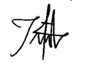

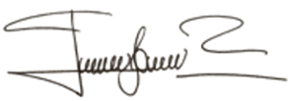

**José Edilson Soler Rocha Deisy Tatiana Rodríguez Gil**

Rector Representante docentes Preescolar

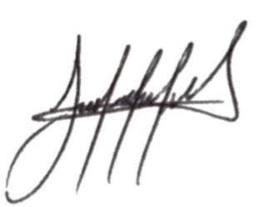

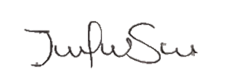

**Yudy Lorena Espitia Santamaria Leydi Johana Sierra Niño**

Representante docentes primaria Representante padres de familia

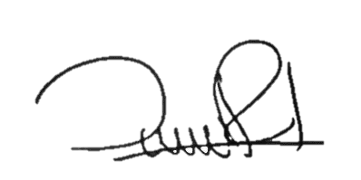

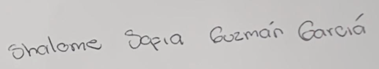

**Diana Constanza Rincón León Shalome Sofia Guzmán García**

Representante padres de familia Representante de los estudiantes